Pavés de thon en sauce piquante
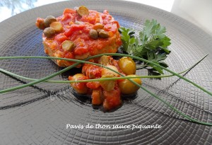 Pour 4 Croquants-Gourmands:
- 4 pavés de thon bien réguliers
- 1 oignon
- 1 gousse d'ail
- 2 petites boîtes de pulpe de tomates en dés (2 x 400 g)
- 1 branche de thym
- 2 feuilles de laurier
- sel & poivre du moulin
- 16 olives vertes
- 16 cornichons
- 3 càc de câpres égouttées
- sel & poivre
- huile d'olive
Éplucher et émincer l'oignon ainsi que l'ail dégermé.
Les faire revenir sans coloration dans un filet d'huile d'olive.
Ajouter la pulpe de tomates, le laurier, le thym, le sel et du poivre.
Laisser mijoter à couvert et à petit feu pendant 30 minutes environ.
Pendant ce temps, faire légèrement dorer sur chaque face, les pavés de thon dans un filet d'huile chaude.
Attention de ne pas trop laisser cuire les pavés de thon, au risque de les retrouver secs.
Les laisser égoutter sur du papier absorbant.
Rajouter dans la sauce tomate les olives dénoyautées, les cornichons coupés en rondelles et les câpres.
Rectifier l'assaisonnement si nécessaire.
Ajouter délicatement les pavés de thon bien à plat en les recouvrant de sauce.
Laisser mijoter à petit feu pendant une dizaine de minutes.
Dresser sur le plat de service.
Laisser refroidir et servir à température ambiante.

